 | Информационно-образовательная  газета МБДОУ Д/С 35  Выпуск №2 от 1.10.2023  Садовестнк  Как живём мы интересно,  Сообщает садовестник.  

ЧИТАЙТЕ В НОМЕРЕ:  1.«Чем заняться с детьми осенью на улице»  2.»Чем заняться с детьми осенью на улице»  3.«Значение дидактических игр в математическом развитии детей 4-5 лет»  4. Экологическая акция «Спасай природу»  ИНТЕРЕСНЫЕ ДАТЫ  1октябрь –День пожилого человека .  4 октябрь–Всемирный день животных.  4 октября-10 октября- Всемирная неделя космоса  5 октября –День учителя  15 октября .День отца | Уважаемые читатели газеты «Садовестник».  Представляем Вам новый номер газеты, в котором отражена наша деятельность. В детском саду происходит много интересных, познавательных событий и мероприятий. Как всегда, наши воспитатели и узкие специалисты детского сада предложат вам свои интересные консультации и советы.  Всем приятного чтения!  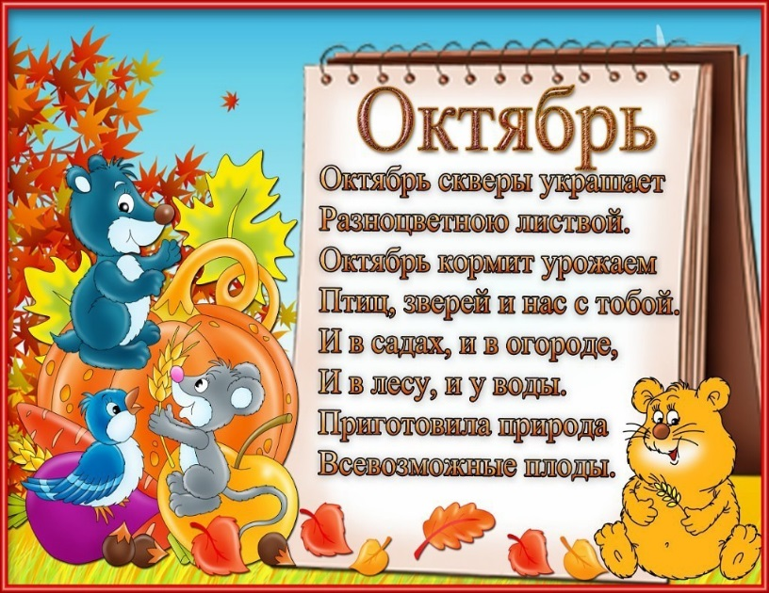
Активные ссылки МБДОУ Д/С 35
Сайт: https://belds35.obr23.ru/#/
«Значение дидактических игр в математическом развитии детей 4-5 лет»
Изучение математики – основа обучения детей, начиная с самого раннего возраста. Трудно представить себе окружающий мир без этой науки. Окружающие нас предметы имеет сходство с геометрическими фигурами, их количество не подсчитаешь без знания цифр, а цифры не сосчитаешь без знания основ сложения и умножения.
Знание математики составляет основу интеллектуального развития ребенка, она оттачивает его ум, способствует развитию разных видов мышления, тренирует память, внимание, воображение, а также речь.
На возраст 4- 5 лет приходится апогей познавательной активности. А развитие познавательной активности является одной из задач умственного воспитания. Именно поэтому педагогу важно проявить все свои творческие способности и подобрать такие игры, которые могли бы активизировать все интеллектуальные процессы.
Критерии интеллектуального развития определяет основная образовательная программа дошкольного учреждения.
В средней группе в эту категорию входит совершенствование умения считать в пределах пяти прямым и обратным способом.
В этом помогут игры – вариации на тему: «Найди свой домик», «Отыщи пару», «Отсчитай столько же», «Угадай, сколько», «Который по счету?», «Исправь ошибку», «Чего не стало?».
Здесь важно научить детей сравнивать несколько предметы по величине и раскладывать их в убывающем или возрастающем порядке. Помогут в этом такие игры, как: «Наведем порядок», «Почини лесенку», «Кто скорее соберет кубики?...», «Угадай, какая игрушка спрятана?» и др.
В этой же категории находятся игры на закрепление умения сравнивать предметы по длине и ширине. Например, игры: «Построй дорожку», «Угадай, что длиннее», «Бантики для кукол» и др.
Эта категория предполагает совершенствование умения распознавать и называть геометрические фигуры (круг, квадрат, треугольник, прямоугольник). Большим подспорьем становятся дидактические игры - вариации: «Волшебный мешочек», «Найди предмет, похожий на …..», «Найти точно такую же фигуру», «Отыщи ключ к замочку», «Повтори узор» и др.
Знакомство с этой категорией происходит благодаря формированию у детей следующих умений:
-различать и называть правую и левую руку;
- различать пространственные направления от себя: впереди (вперед) – сзади (назад), слева (налево) – справа (направо);
- ориентироваться «на себе» (т.е. умение выделять «на себе» стороны справа, слева, вверху и т. д).
На помощь приходят следующие игры: «Посмотри, что изменилось?», «Кто выше», «Куда пропал (герой)?», «Что где находится?», «Скажи, где прозвенел колокольчик», «Куда поставим игрушки».
Важно привлечь и родителей к формированию элементарных математических представлений в домашних условиях. Ведь домашняя обстановка раскрепощает ребенка, благодаря чему происходит усвоение необходимого материала в индивидуальном для него темпе.
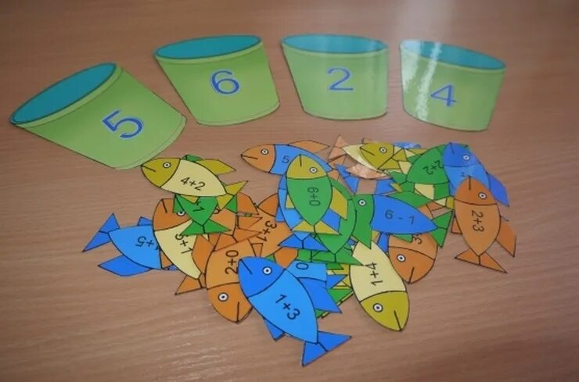

Воспитатель: Звонкина Н.В
«Чем заняться с детьми осенью на улице»
1.Собирайте самые красивые листья, веточки рябины, чтобы, придя домой, составить из них красивые композиции, икебаны, гирлянды и украсить ими дом.
2.Соберите желуди, семена, каштаны, ягоды рябины и сделайте из них украшения.
3.Гуляйте по улицам и сочиняйте вместе сказки и рассказы про осень, про животных и птиц, про детей. Записывайте на диктофон.
4.Завести осенний фотодневник Какое дерево пожелтело раньше? Как поменялся цвет неба? Что видно сквозь поредевшую листву? Выберите время и место, где каждый день примерно в одно и то же время будете делать фотографию – камера зафиксирует все изменения в природе, а вы сможете потом «полистать» осенние дни. Можно поступить и по-другому: фотографировать приметы осени во время прогулок.
5.Испечь яблочный пирог Осенние яблоки – яркие, крепкие, сочные – составят компанию и песочному, и бисквитному, и дрожжевому тесту. А еще проще запечь яблоки в духовке, полить медом, посыпать корицей .
6.Посмотреть осенние мультики «В Муми-дол приходит осень», «Осенние корабли» (из серии сказок о Ежике и Медвежонке), «Сказка про чужие краски».
7.Почитать книги про осень для детей Первым делом, конечно, вспоминаются стихи – от бунинского «Лес, точно терем расписной…» до «В саду пожелтели, осыпались клены…» Агнии Барто. Хорошо подойдут для чтения сказки Владимира Сутеева и Николая Козлова, рассказы Пришвина, Бианки, Паустовского. Осенние истории найдутся у Туве Янссон, Свена Нурдквиста и Женевьевы Юрье. А еще очень интересно полистать виммельбу
9.Сочините осеннюю сказку. Это занятие подходит и для прогулки, но если устроиться дома то можно записать сказку под диктовку, нарисовать к ней картинки и даже выпустить маленькую.

Экологическая акция «Спасай природу»
Экологические акции позволяют детям видеть примеры заботливого отношения к природе со стороны взрослых и самим развивать положительное отношение к природе, желание беречь её и умения заботиться о ней.
Цель экологической акции: формирование у детей эмоционально-ценностного отношения к миру, окружающим людям и самому себе на основе экологического содержания о переработке вторичных отходов; создание активной жизненной позиции по отношению к окружающему миру,
Задачи экологической акции: обучение детей навыкам активной социальной деятельности; воспитание любви в родной природе, желание беречь и защищать ее;
Самое важное – это приобщение ребенка к ценностям культуры, одной из которых является активное отношение к жизни и окружающей среде.
В детском саду суть воспитания заключается в совместной активная, значимая и общественно-полезная деятельность детей и взрослых в реализации целей и задач. Поэтому эти мероприятия направлены на формирование активной жизненной позиции, дают представления о том, что от каждого человека, в том числе и от маленького ребенка зависит окружающий нас мири доставляет детям радость.
Таким образом, можно сделать вывод о том, что проведение экологических акций на основании реализации современных педагогических технологий, позволяют получить высокие результаты при использовании педагогами в разных образовательных областях, с разными детьми. Деятельность по экологическому образованию в форме экологических акций создает оптимальные условия для развития личности детей, при условии обеспечения безопасности детей
Мёртвый груз промышленных отходов загрязняет нашу атмосферу. И чем дольше мы живём с этим мусором рядом, тем меньше шансов на выживание у будущих поколений. Что может сделать для охраны окружающей среды маленький ребенок? С помощью экологической акции «Спасай природу - дай новую жизнь вторичным отходам" мы решили показать, как даже ребенку можно принять посильное участие в этой работе.
В сентябре мы провели мероприятие «Спаси природу», задачей которого является:
1.воспитание чувства любви к природе, ответственности;
2.ознакомление со способами использования вторичных отходов (сбор макулатуры, использованных батареек и пластмассовых крышек);
Выводы о проведенном мероприятии
Современный мир не стоит на месте. Каждый год увеличиваются объёмы производства, продолжается рост населения и расширение городов. Вместе с ростом городов и сел зреет проблема переработки отходов. Но гораздо сложнее решить вопрос воспитания готовности людей реализовывать возникшие проблемы, создание активной жизненной позиции по отношению к окружающему миру. В процессе участия в экологических акциях, дети учатся не на словах, а на деле посильно заботиться об окружающем мире. Особенно ценна экологическая акция еще и тем, что проводилась в детском саду на понятных примерах. Работа по экологическому воспитанию должна проводиться систематически, последовательно и постоянно.
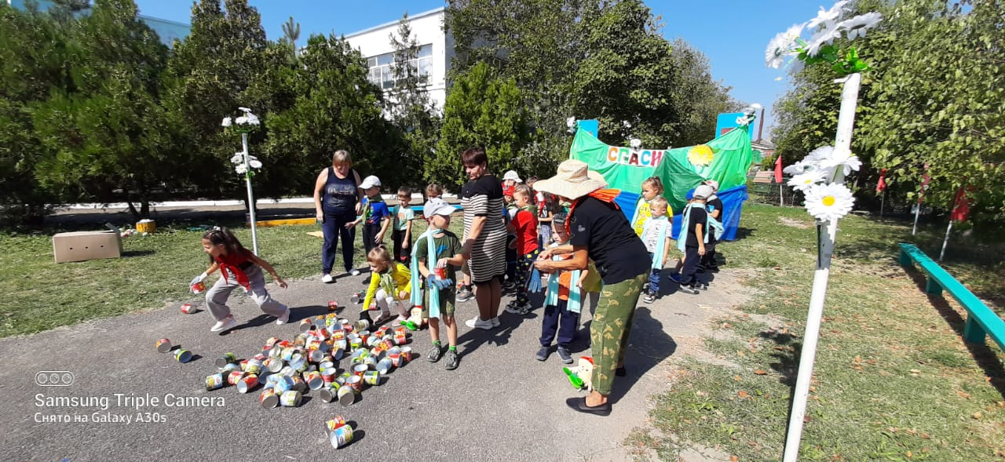

Инструктор по ФК: Халитова Г.С
«Особенности организации питания»
Не секрет, что хорошее питание – залог здоровья. Что уж говорить о растущем детском организме, для развития которого требуется достаточное количество белков и углеводов, витаминов и минералов.
Все это необходимо для здорового развития ребенка, повышения его интеллектуальной и физической деятельности.
В нашем детском саду имеются служебные документы и локальные акты, разработанные в соответствии с требованиями действующего СанПиН:

Нормы и правила питания в детском саду
Если детское меню составлено правильно, то ребенок реже болеет, меньше подвержен заражению вирусами, лучше чувствует себя и готов обучаться и играть.
Режим питания в зависимости от длительности пребывания детей в дошкольной организации
Количество приемов пищи зависит от режима обучения и режима функционирования образовательной организации.
Количество приемов пищи в зависимости от режима функционирования организации и режима обучения
Режим работы нашего детского сада составляет 10,5 ч., поэтому ежедневное меню включает 4 полноценных приема пищи,
-завтрак
-второй завтрак
-обед
-полдник
Время начала приёма пищи корректируется в зависимости от возрастной группы.

Ясельная группа №9 приём пищи
Полдник
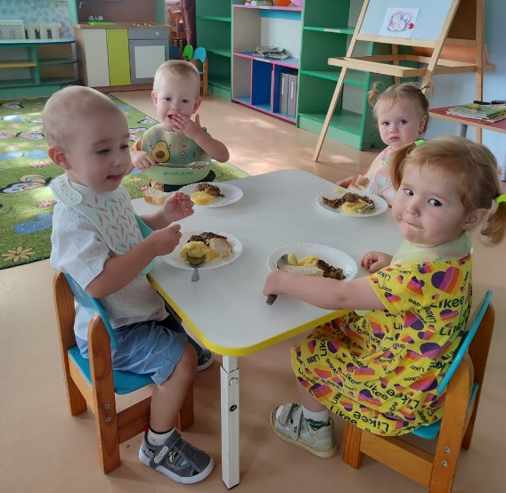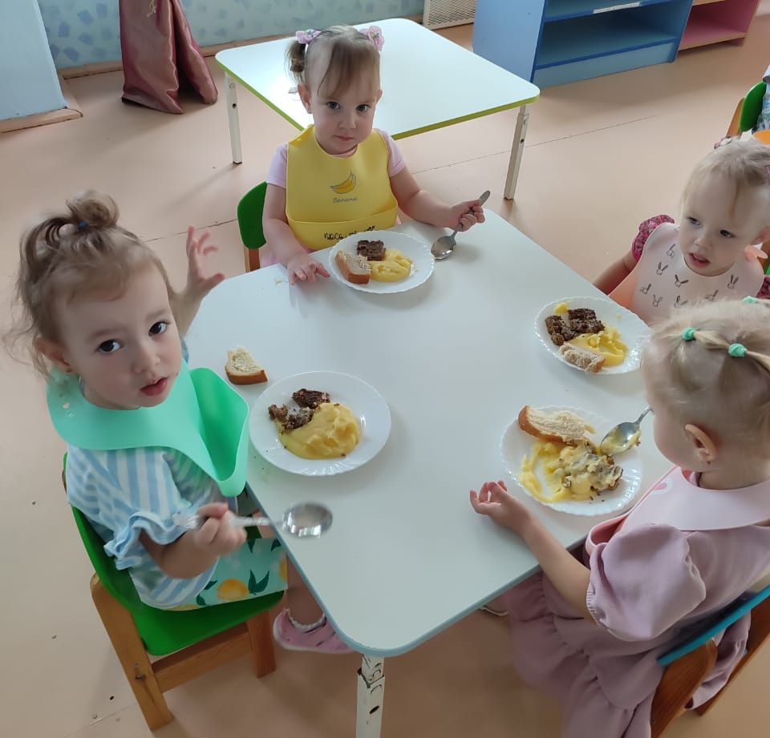
Подготовительная группа №2 приём пищи
Обед
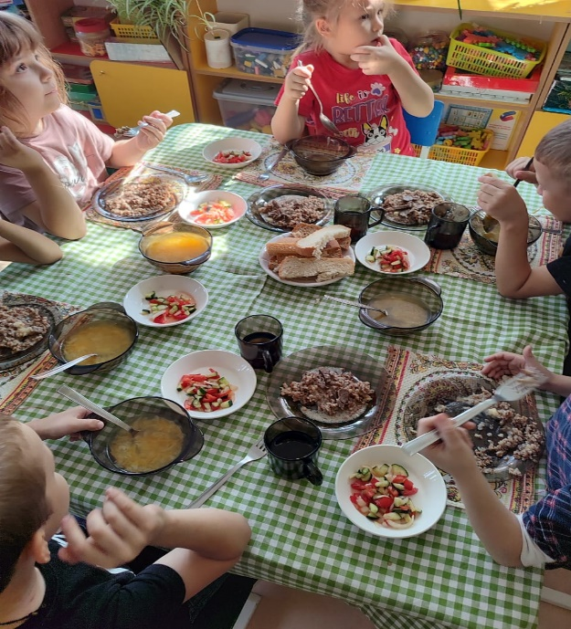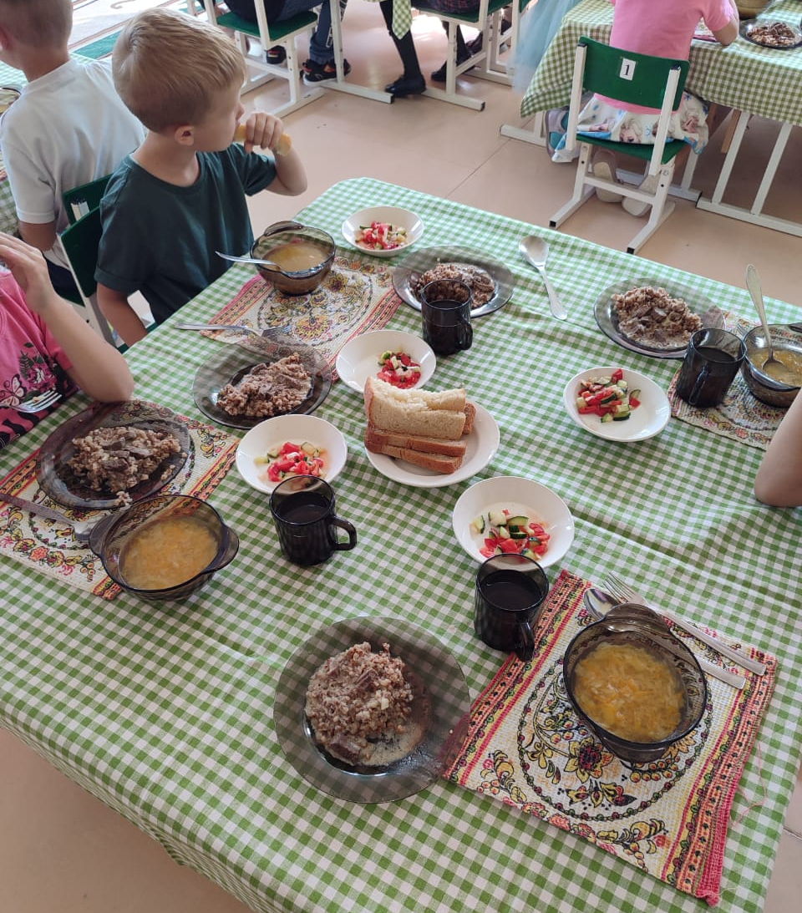
Детские дошкольные группы разделяются на две возрастные категории, исходя из которых и подбирается рацион:
- суточный рацион для детей раннего возраста ( от 1,5 до 3 лет) должен составлять 1400 Ккал в день;
- суточный рацион для младшей, средней и старшей группы в возрасте детей от 3 до 7 лет должен составлять 1800 Ккал.

Правильное питание влияет на интеллект детей
Богатые белком продукты – мясо, рыба, яйца – дольше задерживаются в желудке и требуют для переваривания значительно большего количества пищеварительных соков. Поэтому их нужно использовать в первой половине дня, а на ужин лучше предложить малышу молочно-растительную пищу, чтобы желудок мог отдохнуть во время сна и не тратить силы на переработку «тяжелой» пищи.
А знаете ли вы, что от правильного питания детей, зависит не только их здоровье, но и интеллектуальное развитие? Для хорошего функционирования мозга нужен белок, витамины и ненасыщенные жирные кислоты, кроме того работа ума поглощает большое количество энергии.

Воспитатель: Чуйко Е.С.

КАК ПРАВИЛЬНО КОРМИТЬ ДЕТЕЙ
- Ребенка надо кормить в строго установленное время.
- Давать только то, что полагается по возрасту.
- Кормить детей надо спокойно, терпеливо, давая возможность хорошо прожевывать пищу.
- Ни в коем случае не кормить ребенка насильно.
- Не отвлекать от еды чтением или игрой.
- Не применять поощрений за съеденное, угроз и наказаний за несъеденное.
ПООЩРЯЙТЕ:
- желание ребенка есть самостоятельно;
- его стремление участвовать в сервировке и уборке стола.
ПРИУЧАЙТЕ ДЕТЕЙ:
- перед едой тщательно мыть руки;
- жевать пищу с закрытым ртом;
- есть только за столом;
- правильно пользоваться ложкой, вилкой, ножом;
- вставая из-за стола, проверить свое место, достаточно ли оно чисто, при необходимости самостоятельно убрать его;
- окончив еду, поблагодарить тех, кто ее приготовил, сервировал стол.

